

**Об утверждении регламентов государственных услуг**

***Утративший силу***

Приказ Министра иностранных дел Республики Казахстан от 12 февраля 2013 года № 08-1-1-1/42-1. Зарегистрирован в Министерстве юстиции Республики Казахстан 11 марта 2013 года № 8372. Утратил силу приказом и.о. Министра иностранных дел Республики Казахстан от 19 марта 2014 года № 08-1-1-1/87.

      Сноска. Утратил силу приказом и.о. Министра иностранных дел РК от 19.03.2014 № 08-1-1-1/87 (вводится в действие по истечению десяти календарных дней после дня его первого официального опубликования).

      В соответствии с пунктом 4 статьи 9-1 Закона Республики Казахстан от 27 ноября 2000 года № 107 "Об административных процедурах" **ПРИКАЗЫВАЮ**:

      1. Утвердить прилагаемые:

      1) регламент государственной услуги "Выдача служебных паспортов Республики Казахстан" согласно приложению 1;

      2) регламент государственной услуги "Оформление загранучреждениями Республики Казахстан документов по выходу из гражданства Республики Казахстан" согласно приложению 2;

      3) регламент государственной услуги "Консульская легализация" согласно приложению 3;

      4) регламент государственной услуги"Учет граждан Республики Казахстан за границей" согласно приложению 4;

      5) регламент государственной услуги "Прием документов на оформление паспортов гражданам Республики Казахстан, находящимся за границей, и внесение в их паспорта необходимых отметок" согласно приложению 5;

      6) регламент государственной услуги "Регистрация актов гражданского состояния граждан Республики Казахстан за рубежом" согласно приложению 6;

      7)регламент государственной услуги "Выдача временного свидетельства на право плавания под Государственным флагом Республики Казахстан в случае приобретения судна за границей" согласно приложению 7;

      8) регламент государственной услуги "Составление или заверение любой декларации или другого документа, предусмотренных законодательством Республики Казахстан или международными договорами, участником которых является Республика Казахстан в отношении судов Республики Казахстан" согласно приложению 8;

      9) регламент государственной услуги "Составление акта о морском протесте в случае кораблекрушения судов Республики Казахстан, находящихся за границей" согласно приложению 9.

      2. Департаменту консульской службы обеспечить в установленном законодательством порядке государственную регистрацию настоящего приказа в Министерстве юстиции Республики Казахстан, официальное опубликование в средствах массовой информации и размещение на Интернет-ресурсе Министерства иностранных дел Республики Казахстан.

      3. Контроль за исполнением настоящего приказа возложить на Ответственного секретаря Министерства иностранных дел Республики Казахстан Жошыбаева Р.С.

      4. Настоящий приказ вводится в действие по истечению десяти календарный дней после дня его первого официального опубликования.

|  |  |
| --- | --- |
| Министр | Е. Идрисов |

|  |  |
| --- | --- |
|  | Приложение 1 к приказу Министра иностранных дел Республики Казахстан от 12 февраля 2013 года № 08-1-1-1/42-1 |

**Регламент государственной услуги**  
**"Выдача служебных паспортов Республики Казахстан"**  
**1. Общие положения**

      1. Настоящий регламент государственной услуги "Выдача служебных паспортов Республики Казахстан" (далее - Регламент) разработан в соответствии с пунктом 4 статьи 9-1 Закона Республики Казахстан от 27 ноября 2000 года "Об административных процедурах".

      2. Государственная услуга "Выдача служебных паспортов Республики Казахстан" (далее - государственная услуга) предоставляется Министерством иностранных дел Республики Казахстан (далее - Министерство).

      3. В Регламенте используются следующие понятия:

      1) получатель государственной услуги - лицо, претендующее на получение служебного паспорта Республики Казахстан;

      2) структурно-функциональные единицы (далее - СФЕ) - ответственные лица Министерства, участвующие в процессе предоставления государственной услуги.

      4. Форма предоставляемой государственной услуги: не автоматизированная.

      5. Государственная услуга осуществляется на основании:

      1) Закона Республики Казахстан от 7 марта 2002 года "О дипломатической службе Республики Казахстан";

      2) Указа Президента Республики Казахстан от 7 сентября 2011 года № 150 "Об утверждении Правил выдачи, учета, хранения и уничтожения дипломатического и служебного паспортов Республики Казахстан";

      3) Стандарта государственной услуги "Выдача служебных паспортов Республики Казахстан", утвержденного постановлением Правительства Республики Казахстан от 11 января 2013 года № 6 (далее - Стандарт).

      6. Результатом предоставления государственной услуги является выдача служебного паспорта Республики Казахстан (далее - паспорт) либо мотивированный ответ об отказе в выдаче паспорта.

**2. Требования к оказанию государственной услуги**

      7. Государственная услуга предоставляется Министерством по адресу указанному в пункте 1 Стандарта.

      8. Государственная услуга предоставляется четыре рабочих дня в неделю (кроме среды, выходных и праздничных дней). Прием документов осуществляется с 10:00 до 12:00 часов, а выдача с 16:00 до 17:00 часов.

      Прием осуществляется в порядке очереди, без предварительной записи и ускоренного обслуживания.

      9. Информация о порядке оказания государственной услуги и необходимых документах, а также образцы бланков их заполнения располагаются на Интернет-ресурсе Министерства: www.mfa.kz в разделе "Консульские вопросы" и информационных стендах.

      10. Сроки предоставления государственной услуги указаны в пункте 7 Стандарта.

      11. Основания для отказа в предоставлении государственной услуги указаны в пункте 16 Стандарта.

      12. Процесс предоставления государственной услуги состоит из следующих этапов:

      1) прием заявлений и документов;

      2) проверка представленных материалов, выдача талона;

      3) рассмотрение документов руководящим должностным лицом структурного подразделения Министерства (далее - Руководящее лицо);

      4) подготовка документов для выдачи паспорта или мотивированного ответа об отказе выдачи паспорта;

      5) подписание документов для изготовления и выдачи паспорта либо мотивированного ответа об отказе в выдаче паспорта получателю государственной услуги;

      6) изготовление паспорта, выдача нарочно паспорта или мотивированного ответа об отказе в выдаче паспорта получателю государственной услуги.

**3. Описание порядка действий (взаимодействия)**  
**в процессе оказания государственной услуги**

      13. При приеме документов получателю государственной услуги выдается талон о принятии документов, по форме согласно приложению 4 к Стандарту.

      14. Для получения государственной услуги представляется документы, указанные в пункте 11 Стандарта. Льготы для получения государственной услуги не предусмотрены.

      15. Требования к информационной безопасности отсутствуют.

      16. В процессе оказания государственной услуги задействованы следующие СФЕ:

      1) сотрудник Министерства - осуществляет прием заявлений и документов, проверку представленных материалов на соответствие Стандарту, выдачу талона, подготовку документов для изготовления и выдачи паспорта, выдача паспорта либо мотивированного ответа об отказе в выдаче паспорта получателю государственной услуги;

      2) Руководящее лицо - осуществляет рассмотрение документов, подписание документов для изготовления и выдачи паспорта либо мотивированного ответа об отказе в выдаче паспорта получателю государственной услуги.

      17. Текстовое табличное описание последовательности и взаимодействия административных действии каждой СФЕ с указанием срока выполнения каждого административного действия приведено в приложении 1 к Регламенту.

      18. Схема функционального взаимодействия СФЕ в процессе оказания государственной услуги приведена в приложении 2 к Регламенту.

|  |  |
| --- | --- |
|  | Приложение 1 к Регламенту государственной услуги "Выдача служебных паспортов Республики Казахстан" |

**Таблица 1. Описание действий СФЕ**

|  |  |  |  |  |  |
| --- | --- | --- | --- | --- | --- |
| Действие основного процесса (хода, потока работ) при выдаче паспорта | | | | | |
| 1 | № действия (хода,  потока работ) | 1 | 2 | 3 | 4 |
| 2 | Наименование СФЕ | Сотрудник Министерства | | Руководящее лицо | Сотрудник  Министерства |
| 3 | Наименование  действия  (процесса,  процедуры,  операции) и их  описание | Прием заявлений  и документов | Подготовка  документов для  изготовления и  выдачи паспорта | Рассмотрение  документов | Изготовление  паспорта |
| 4 | Форма завершения  (данные,  документ,  организационно -распорядительное  решение) | Проверка  представленных  материалов,  выдача талона | Передача  документов  Руководящему  лицу на  подписание | Подписание  документов для  изготовления и  выдачи паспорта | Выдача  паспорта  нарочно |
| 5 | Сроки исполнения | Не более 2 рабочих дней | | Не более 1  рабочего дня | Не более 2  рабочих дней |
| 6 | Номер следующего  действия | 2 | 3 | 4 | 5 |

**Таблица 2. Описание действий СФЕ**

|  |  |  |  |  |  |
| --- | --- | --- | --- | --- | --- |
| Действие альтернативного процесса (хода, потока работ) отказ выдаче паспорта | | | | | |
| 1 | № действия  (хода, потока  работ) | 1 | 2 | 3 | 4 |
| 2 | Наименование СФЕ | Сотрудник Министерства | | Руководящее  лицо | Сотрудник  Министерства |
| 3 | Наименование  действия  (процесса,  процедуры,  операции) и их  описание | Прием заявлений  и документов | Подготовка  мотивированного  ответа об  отказе в выдаче  паспорта | Рассмотрение  документов | Подготовка и  выдача  мотивированного  ответа об  отказе в  выдаче  паспорта |
| 4 | Форма завершения  (данные,  документ,  организационно-распорядительное  решение) | Проверка  представленных  материалов,  выдача талона | Передача  документов  Руководящему  лицу на  подписание | Подписание  мотивированного  ответа об  отказе в выдаче  паспорта | Выдача  мотивированного  ответа об  отказе в  выдаче  паспорта  нарочно |
| 5 | Сроки исполнения | Не более 2 рабочих дней | | Не более 1  рабочего дня | Не более 2  рабочих дней |
| 6 | Номер следующего  действия | 2 | 3 | 4 | 5 |

|  |  |
| --- | --- |
|  | Приложение 2 к Регламенту государственной услуги "Выдача служебных паспортов Республики Казахстан" |

**Схема функционального взаимодействия СФЕ в процессе оказания государственной услуги**

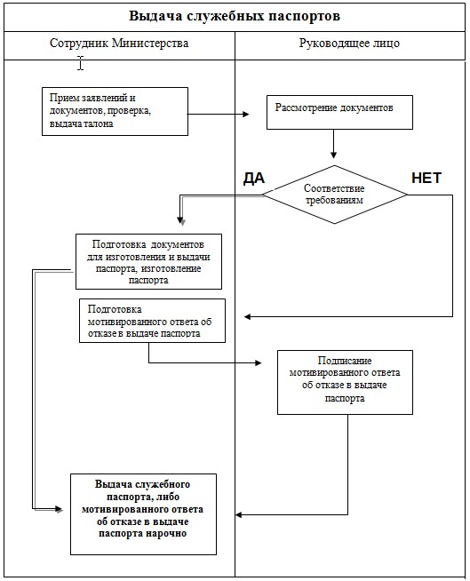

|  |  |
| --- | --- |
|  | Приложение 2 к приказу Министра иностранных дел Республики Казахстан от 12 февраля 2013 года № 08-1-1-1/42-1 |

**Регламент государственной услуги**  
**"Оформление загранучреждениями Республики Казахстан документов**  
**по выходу из гражданства Республики Казахстан"**  
**1. Общие положения**

      1. Настоящий регламент государственной услуги "Оформление загранучреждениями Республики Казахстан документов по выходу из гражданства Республики Казахстан" (далее - Регламент) разработан в соответствии с пунктом 4 статьи 9-1 Закона Республики Казахстан от 27 ноября 2000 года "Об административных процедурах".

      2. Государственная услуга "Оформление загранучреждениями Республики Казахстан документов по выходу из гражданства Республики Казахстан" (далее - государственная услуга) предоставляется загранучреждениями Республики Казахстан (далее - загранучреждения).

      3. В Регламенте используются следующие понятия:

      1) получатель государственной услуги - граждане Республики Казахстан, находящиеся за рубежом, которым предоставляется государственная услуга;

      2) структурно-функциональные единицы (далее - СФЕ) - ответственные органы и должностные лица, участвующие в процессе предоставления государственной услуги.

      4. Форма предоставляемой государственной услуги: не автоматизированная.

      5. Государственная услуга предоставляется на основании:

      1) статьи 31 Закона Республики Казахстан от 20 декабря 1991 года "О гражданстве Республики Казахстан";

      2) пункта 40 Консульского устава Республики Казахстан, утвержденного Указом Президента Республики Казахстан от 27 сентября 1999 года № 217;

      3) Положения о комиссии по вопросам гражданства при Президенте Республики Казахстан, утвержденного Указом Президента Республики Казахстан от 10 октября 2006 года № 198;

      4) Приказа Государственного секретаря - Министра иностранных дел Республики Казахстан от 19 января 2011 года № 08-1-1-1/13 "Об утверждении Инструкции по оформлению загранучреждениями Республики Казахстан документов по вопросам гражданства Республики Казахстан";

      5) Стандарта государственной услуги "Оформление загранучреждениями Республики Казахстан документов по выходу из гражданства Республики Казахстан", утвержденного Постановлением Правительства Республики Казахстан от 11 января 2013 года № 6 (далее - Стандарт).

      6. Результатом предоставляемой государственной услуги является выдача справки о выходе из гражданства Республики Казахстан, либо мотивированный ответ об отказе в выдаче справки.

**2. Требования к порядку предоставления государственной услуги**

      7. Государственная услуга предоставляется загранучреждениями по адресам, указанным в приложении 1 к Стандарту.

      8. Государственная услуга предоставляется четыре рабочих дня в неделю (кроме среды, выходных и праздничных дней). Прием документов осуществляется с 10:00 до 12:00 часов, а выдача с 16:00 до 17:00 часов.

      Прием осуществляется в порядке очереди, без предварительной записи и ускоренного обслуживания.

      9. Информация о порядке оказания государственной услуги и необходимых документах, а также образцы бланков их заполнения располагаются на Интернет-ресурсах и информационных стендах загранучреждений согласно приложению 1 Стандарта.

      10. Сроки предоставления государственной услуги указаны в пункте 7 Стандарта.

      11. Основания для отказа в предоставлении государственной услуги предусмотрены в пункте 16 Стандарта.

      12. Процесс предоставления государственной услуги состоит из следующих этапов:

      1) прием заявлений и документов;

      2) проверка представленных материалов на соответствие Стандарту, выдача талона;

      3) подготовка и подписание документов, либо подготовка и подписание мотивированного ответа об отказе в выдаче справки;

      4) проверка и рассмотрение материалов по вопросам гражданства Министерством иностранных дел Республики Казахстан (далее - Министерство), согласование материалов с компетентными органами Республики Казахстан;

      5) составление заключения и представление их рабочему органу Комиссии по вопросам гражданства при Президенте Республики Казахстан на рассмотрение;

      6)рассмотрение полученных материалов;

      7) выдача справки либо мотивированного ответа об отказе в выдаче справки нарочно.

**3. Описание порядка действий (взаимодействия) в процессе**  
**оказания государственной услуги**

      13. При приеме документов получателю государственной услуги выдается талон о принятии документов, по форме согласно приложению 3 Стандарта.

      14. Для получения государственной услуги представляются документы, указанные в пункте 11 Стандарта. Льготы для получения государственной услуги не предусмотрены.

      15. Требования к информационной безопасности отсутствуют.

      16. В процессе оказания государственной услуги задействованы следующие СФЕ:

      1) Загранучреждение - осуществляет прием заявлений и документов, проверку представленных материалов на соответствие Стандарту, выдачу талона, подготовку и подписание документов для направления в Министерство либо подготовку и подписание мотивированного ответа об отказе в выдаче справки, выдачу справки либо мотивированного ответа об отказе в выдаче справки нарочно;

      2) Министерство - осуществляет проверку и рассмотрение материалов по вопросам гражданства, направление материалов для согласования в компетентный орган, составляет заключение и представляет их рабочему органу Комиссии по вопросам гражданства при Президенте Республики Казахстан на рассмотрение, перенаправление ответа в загранучреждение;

      3) Комитет национальной безопасности Республики Казахстан (далее - КНБ) - осуществляет проверку и согласование материалов по вопросам гражданства, передачу ответа в Министерство;

      4) Рабочий орган Комиссии по вопросам гражданства при Президенте Республики Казахстан (далее - рабочий орган Комиссии) - осуществляет рассмотрение представленных материалов по вопросам гражданства, подготовку необходимых материалов для рассмотрения на заседании Комиссии по вопросам гражданства при Президенте Республики Казахстан и Президентом Республики Казахстан, передачу ответа.

      17. Текстовое табличное описание последовательности и взаимодействий, административных действии каждой СФЕ с указанием срока выполнения каждого административного действия приведено в приложении 1 к Регламенту.

      18. Схема функционального взаимодействия СФЕ в процессе оказания государственной услуги приведена в приложении 2 к Регламенту.

|  |  |
| --- | --- |
|  | Приложение 1 к Регламенту государственной услуги "Оформление загранучреждениями Республики Казахстан документов по выходу из гражданства Республики Казахстан" |

**Таблица 1. Описание действий СФЕ.**

|  |  |  |  |  |  |  |
| --- | --- | --- | --- | --- | --- | --- |
| Действие основного процесса (хода, потока работы) при оказании государственной услуги | | | | | | |
| 1 | № действия  (хода, потока  работ) | 1 | 2 | 3 | 4 | 5 |
| 2 | Наименование СФЕ | Загранучреждения | Министерство | КНБ | Рабочий  орган  Комиссии | Загран-  учреждения |
| 3 | Наименование  действия  (процесса,  процедуры,  операции) и их  описание | Прием заявлений  и документов,  рассмотрение  заявлений | Проверка и  рассмотрение  материалов,  согласование  материалов с  компетентными  органами | Проверка  материалов | Рассмотрение  материалов,  заседание  Комиссии | Подготовка  справки |
| 4 | Форма  завершения  (данные,  документ,  организационно-распорядительное  решение) | Подготовка и  подписание  документов для  согласования,  отправка  материалов | Составление  заключения и  представление  их рабочему  органу,  перенаправление  ответа | Согласование  материалов,  передача  ответа в  Министерство | Решение  Комиссии,  передача  ответа | Выдача  справки |
| 5 | Сроки  исполнения | Не более 1  месяца | Не более 1  месяца | Не более 1  месяца | Не более 3  месяцев |  |
| 6 | Номер  следующего  действия | 2 | 3 | 4 | 5 | 6 |

**Таблица 2. Описание действий СФЕ.**

|  |  |  |  |
| --- | --- | --- | --- |
| Действие альтернативного процесса (хода, потока работы) отказ в оказании  государственной услуги | | | |
| 1 | № действия (хода,  потока работ) | 1 | 2 |
| 2 | Наименование СФЕ | Загранучреждения | |
| 3 | Наименование действия  (процесса, процедуры,  операции) и их описание | Прием заявлений и  документов | Подготовка и подписание  мотивированного ответа об  отказе в выдаче справки |
| 4 | Форма завершения  (данные, документ,  организационно-распорядительное  решение) | Проверка представленных  материалов на  соответствие Стандарту,  выдача талона | Выдача мотивированного ответа  об отказе в выдаче справки  нарочно |
| 5 | Сроки исполнения | Не более 1 месяца | |
| 6 | Номер следующего  действия | 2 | 3 |

**Таблица 3. Описание действий СФЕ.**

|  |  |  |  |  |  |  |
| --- | --- | --- | --- | --- | --- | --- |
| Действие альтернативного процесса (хода, потока работы) отказ в оказании  государственной услуги | | | | | | |
| 1 | № действия  (хода,  потока работ) | 1 | 2 | 3 | 4 | 5 |
| 2 | Наименование СФЕ | Загранучреждения | Министерство | КНБ | Министерство | Загранучреждения |
| 3 | Наименование  действия  (процесса,  процедуры,  операции) и  их описание | Прием  заявлений и  документов,  рассмотрение  заявлений | Проверка и  рассмотрение  материалов,  согласование  материалов с  компетентными  органами | Проверка и  согласование  материалов | Перенаправление  ответа об  отказе | Подготовка и  подписание  мотивированного  ответа об  отказе в выдаче  справки |
| 4 | Форма завершения (данные,  документ, организационно-распорядительное решение) | Подготовка и подписание документов для согласования, отправка материалов | Составление заключения и представление их рабочему органу, перенаправление ответа | Передача ответа об отказе | Выдача  мотивированного  ответа об  отказе в выдаче  справки нарочно |
| 5 | Сроки  исполнения | Не более 1  месяца | Не более 1  месяца | Не более 1  месяца | Не более 1  месяца | Не более 1  месяца |
| 6 | Номер  следующего  действия | 2 | 3 | 4 | 5 | 6 |

**Таблица 4. Описание действий СФЕ.**

|  |  |  |  |  |  |  |  |
| --- | --- | --- | --- | --- | --- | --- | --- |
| Действие альтернативного процесса (хода, потока работы) отказ в оказании государственной  услуги | | | | | | | |
| 1 | № действия  (хода,  потока  работ) | 1 | 2 | 3 | 4 | 5 | 6 |
| 2 | Наименование  СФЕ | Загранучреждения | Министерство | КНБ | Рабочий  орган  Комиссии | Министерство | Загранучреждения |
| 3 | Наименование  действия  (процесса,  процедуры,  операции) и  их описание | Прием  заявлений и  документов,  рассмотрение  заявлений | Проверка и  рассмотрение  материалов,  согласование  материалов  с компетентными  органами | Проверка  материалов | Рассмотрение  материалов,  заседание  Комиссии | Перенаправление  ответа об  отказе | Подготовка и  подписание  мотивированного  ответа об  отказе в  выдаче справки |
| 4 | Форма  завершения  (данные,  документ,  организационно-распорядительное  решение) | Подготовка и  подписание  документов  для  согласования,  отправка  материалов | Составление  заключения и  представление  их рабочему  органу,  перенаправление  ответа | Согласование  материалов,  передача  ответа в  Министерство | Решение  Комиссии,  передача  ответа об  отказе | Выдача  мотивированного  ответа об  отказе в  выдаче справки  нарочно |
| 5 | Сроки  исполнения | Не более  1 месяца | Не более 1  месяца | Не более 1  месяца | Не более 3  месяцев | Не более  15 рабочих  дней | Не более 15  рабочих дней |
| 6 | Номер  следующего  действия | 2 | 3 | 4 | 5 | 6 | 7 |

|  |  |
| --- | --- |
|  | Приложение 2 к Регламенту государственной услуги "Оформление загранучреждениями Республики Казахстан документов по выходу из гражданства Республики Казахстан" |

**Схема функционального взаимодействия СФЕ в процессе оказания**  
**государственной услуги**

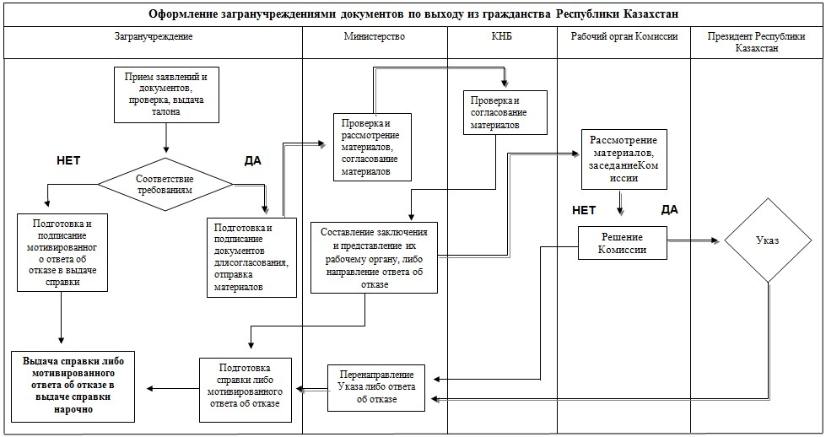

|  |  |
| --- | --- |
|  | Приложение 3 к приказу Министра иностранных дел Республики Казахстан от 12 февраля 2013 года № 08-1-1-1/42-1 |

**Регламент государственной услуги**  
**"Консульская легализация"**  
**1. Общие положения**

      1. Настоящий регламент государственной услуги "Консульская легализация" (далее - Регламент) разработан в соответствии с пунктом 4 статьи 9-1 Закона Республики Казахстан от 27 ноября 2000 года "Об административных процедурах".

      2. Государственная услуга "Консульская легализация" (далее - государственная услуга) предоставляется Министерством иностранных дел Республики Казахстан (далее - Министерство) и загранучреждениями Республики Казахстан (далее - загранучреждения).

      3. В Регламенте используются следующие понятия:

      1) получатель государственной услуги - физическое или юридическое лицо, которому предоставляется государственная услуга;

      2) структурно-функциональные единицы (далее - СФЕ) - ответственные лица Министерства и загранучреждений, участвующие в процессе предоставления государственной услуги.

      4. Форма предоставляемой государственной услуги: не автоматизированная.

      5. Государственная услуга предоставляется на основании:

      1) пунктов 45 и 46 Консульского устава Республики Казахстан, утвержденного Указом Президента Республики Казахстан от 27 сентября 1999 года № 217;

      2) Правил консульской легализации, утвержденных приказом Министра иностранных дел Республики Казахстан от 21 ноября 2000 года № 264;

      3) Стандарта государственной услуги "Консульская легализация", утвержденного Постановлением Правительства Республики Казахстан от 11 января 2013 года № 6 (далее - Стандарт).

      6. Результатом предоставления государственной услуги является осуществление консульской легализации документа, с проставлением легализационной надписи по форме согласно приложению 2 или 3 к Стандарту, либо мотивированный ответ об отказе в консульской легализации.

**2. Требования к порядку предоставления государственной услуги**

      7. Государственная услуга предоставляется Министерством по адресу указанному в пункте 1 Стандарта, либо загранучреждениями по адресам указанным в приложении 1 к Стандарту.

      8. Государственная услуга предоставляется четыре рабочих дня в неделю (кроме среды, выходных и праздничных дней). Прием документов осуществляется с 10:00 до 12:00 часов, а выдача с 16:00 до 17:00 часов.

      Прием осуществляется в порядке очереди, без предварительной записи и ускоренного обслуживания.

      9. Информация о порядке оказания государственной услуги и необходимых документах, а также образцы их заполнения располагаются на Интернет-ресурсе Министерства (www.mfa.kz) и загранучреждений согласно приложению 1 Стандарта.

      10. Сроки предоставления государственной услуги указаны в пункте 7 Стандарта.

      11. Основания для отказа в предоставлении государственной услуги предусмотрены в пункте 16 Стандарта.

      12. Процесс предоставления государственной услуги состоит из следующих этапов:

      1) прием заявлений и документов;

      2) проверка представленных материалов на соответствие Стандарту, выдача талона;

      3) рассмотрение документов, подготовка документов для выдачи либо мотивированного ответа об отказе получателю государственной услуги;

      4) подписание документов или мотивированного ответа об отказе в предоставлении государственной услуги в письменном виде;

      5) выдача документов либо мотивированного ответа об отказе в предоставлении государственной услуги нарочно.

**3. Описание порядка действий (взаимодействия)**  
**в процессе оказания государственной услуги**

      13. При приеме соответствующих документов потребителю выдается талон о принятии документов, по форме согласно приложению 5 к Стандарту.

      14. Для получения государственной услуги представляются документы, указанные в пункте 11 Стандарта. Льготы для получения государственной услуги не предусмотрены.

      15. Требования к информационной безопасности отсутствуют.

      16. В процессе оказания государственной услуги задействованы следующие СФЕ:

      1) сотрудник Министерства или загранучреждения - осуществляет прием заявлений и документов, проверку представленных материалов на соответствие Стандарту, выдачу талона, подготовку документов для выдачи либо мотивированного ответа об отказе, выдача документов либо мотивированного ответа об отказе в предоставлении государственной услуги нарочно;

      2) консульское должностное лицо Министерства или загранучреждения - осуществляет рассмотрение документов, подписание документов или мотивированного ответа об отказе в предоставлении государственной услуги.

      17. Текстовое табличное описание последовательности и взаимодействия административных действии каждой СФЕ с указанием срока выполнения каждого административного действия приведено в приложении 1 к Регламенту.

      18. Схема функционального взаимодействия СФЕ в процессе оказания государственной услуги приведена в приложении 2 к Регламенту.

|  |  |
| --- | --- |
|  | Приложение 1 к Регламенту государственной услуги "Консульская легализация" |

**Таблица 1. Описание действий СФЕ**

|  |  |  |  |  |  |
| --- | --- | --- | --- | --- | --- |
| Действие основного процесса (хода, потока работ) при оказании государственной услуги | | | | | |
| 1 | № действия (хода,  потока работ) | 1 | 2 | 3 | 4 |
| 2 | Наименование СФЕ | Сотрудник Министерства или  загранучреждения | | Консульское  должностное лицо  Министерства или  загранучреждения | Сотрудник  Министерства или  загранучреждения |
| 3 | Наименование  действия  (процесса,  процедуры,  операции) и их  описание | Прием заявлений  и документов | Подготовка  документов | Рассмотрение  документов |  |
| 4 | Форма завершения  (данные,  документ,  организационно-распорядительное  решение) | Проверка  представленных  материалов на  соответствие  Стандарту,  выдача талона | Передача  документов на  подписание | Подписание  документов | Выдача  документа |
| 5 | Сроки исполнения | Не более 1 рабочего дня | | Не более 1  рабочего дня | Не более 1  рабочего дня |
| 6 | Номер следующего  действия | 2 | 3 | 4 | 5 |

**Таблица 2. Описание действий СФЕ**

|  |  |  |  |  |  |
| --- | --- | --- | --- | --- | --- |
| Действие альтернативного процесса (хода, потока работ) при отказе | | | | | |
| 1 | № действия  (хода, потока  работ) | 1 | 2 | 3 | 4 |
| 2 | Наименование СФЕ | Сотрудник Министерства или  загранучреждения | | Консульское  должностное лицо  Министерства или  загранучреждения | Сотрудник  Министерства или  загранучреждения |
| 3 | Наименование  действия  (процесса,  процедуры,  операции) и их  описание | Прием заявлений  и документов | Подготовка  мотивированного  ответа об  отказе в  предоставлении  государственной  услуги | Рассмотрение  документов |  |
| 4 | Форма завершения  (данные,  документ,  организационно-распорядительное  решение) | Проверка  представленных  материалов на  соответствие  Стандарту,  выдача талона | Передача  документов на  подписание | Подписание  мотивированного  ответа об отказе  в предоставлении  государственной  услуги | Выдача  мотивированного  ответа об  отказе в  предоставлении  государственной  услуги |
| 5 | Сроки исполнения | Не более 1 рабочего дня | | Не более 1  рабочего дня | Не более 1  рабочего дня |
| 6 | Номер следующего  действия | 2 | 3 | 4 | 5 |

|  |  |
| --- | --- |
|  | Приложение 2 к Регламенту государственной услуги "Консульская легализация" |

**Схема функционального взаимодействия СФЕ в процессе оказания**  
**государственной услуги**

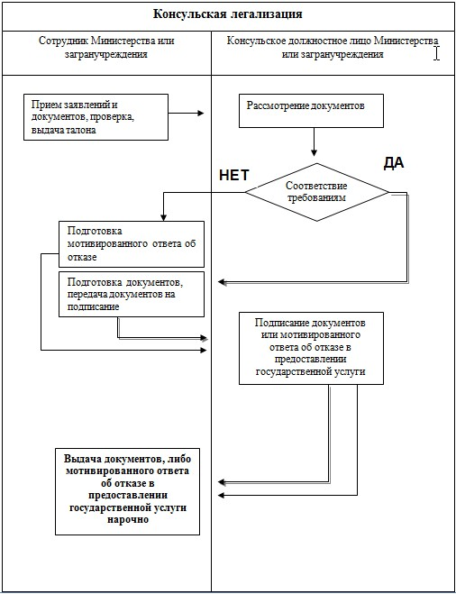

|  |  |
| --- | --- |
|  | Приложение 4 к приказу Министра иностранных дел Республики Казахстан от 12 февраля 2013 года № 08-1-1-1/42-1 |

**Регламент государственной услуги**  
**"Учет граждан Республики Казахстан за границей"**  
**1. Общие положения**

      1. Настоящий регламент государственной услуги "Учет граждан Республики Казахстан за границей" (далее - Регламент) разработан в соответствии с пунктом 4 статьи 9-1 Закона Республики Казахстан от 27 ноября 2000 года "Об административных процедурах".

      2. Государственная услуга "Учет граждан Республики Казахстан за границей" (далее - государственная услуга) предоставляется загранучреждениями Республики Казахстан (далее - загранучреждения).

      3. В Регламенте используются следующие понятия:

      1) получатель государственной услуги - граждане Республики Казахстан, постоянно проживающие и временно находящиеся (прибывшие в командировку, на учебу, стажировку, работу по контракту, лечение или по частным делам) зарубежом;

      2) структурно-функциональные единицы (далее - СФЕ) - ответственные лица загранучреждений, участвующие в процессе предоставления государственной услуги;

      4. Форма предоставляемой государственной услуги: не автоматизированная.

      5. Государственная услуга предоставляется на основании:

      1) статьи 31 Закона Республики Казахстан от 20 декабря 1991 года "О гражданстве Республики Казахстан";

      2) пункта 25 Консульского устава Республики Казахстан утвержденного Указом Президента Республики Казахстан от 27 сентября 1999 года № 217;

      3) Инструкции по учету граждан Республики Казахстан за границей утвержденной приказом Министра иностранных дел Республики Казахстан от 18 октября 2000 года № 221;

      4) Стандарта государственной услуги "Учет граждан Республики Казахстан за границей", утвержденного Постановлением Правительства Республики Казахстан от 11 января 2013 года № 6 (далее - Стандарт).

      6. Результатом предоставляемой государственной услуги является постановка на консульский учет получателя государственной услуги, либо мотивированный ответ об отказе в постановке на консульский учет.

**2. Требования к порядку предоставления государственной услуги**

      7. Государственная услуга предоставляется загранучреждениями по адресам, указанным в приложении 1 к Стандарту.

      8. Государственная услуга предоставляется четыре рабочих дня в неделю (кроме среды, выходных и праздничных дней). Прием документов осуществляется с 10:00 до 12:00 часов, а выдача с 16:00 до 17:00 часов.

      Прием осуществляется в порядке очереди, без предварительной записи и ускоренного обслуживания.

      9. Информация о порядке предоставления государственной услуги и необходимых документах, а также образцы бланков их заполнения располагаются на Интернет-ресурсах и информационных стендах загранучреждений согласно приложению 1 к Стандарту.

      10. Сроки предоставления государственной услуги указаны в пункте 7 Стандарта.

      11. Основания для отказа в предоставлении государственной услуги предусмотрены в пункте 16 Стандарта.

      12. Процесс предоставления государственной услуги состоит из следующих этапов:

      1) прием заявлений и документов;

      2) проверка представленных материалов на соответствие Стандарту, выдача талона;

      3) подготовка и подписание документов о принятии на учет либо документов об отказе в постановке на учет;

      4) постановка на учет либо выдача мотивированного ответа об отказе в постановке на учет нарочно.

**3. Описание порядка действий (взаимодействий)**  
**в процессе предоставления государственной услуги**

      13. При приеме соответствующих документов получателю государственной услуги выдается талон о принятии документов, по форме согласно приложению 4 к Стандарту.

      14. Для получения государственной услуги представляются документы, указанные в пункте 11 Стандарта. Льготы для получения государственной услуги не предусмотрены.

      15. Требования к информационной безопасности отсутствуют.

      16. В процессе предоставления государственной услуги задействованы следующие СФЕ:

      консульское должностное лицо загранучреждения - осуществляет прием заявлений и документов, проверку представленных материалов на соответствие Стандарту, выдачу талона, подготовку и подписание документов о принятии на учет либо об отказе в постановке на учет, постановку на учет либо выдачу мотивированного ответа об отказе в постановке на учет нарочно.

      17. Текстовое табличное описание последовательности и взаимодействия административных действии каждой СФЕ с указанием срока выполнения каждого административного действия приведено в приложении 1 к Регламенту.

      18. Схема функционального взаимодействия СФЕ в процессе оказания государственной услуги приведена в приложении 2 к Регламенту.

|  |  |
| --- | --- |
|  | Приложение 1 к Регламенту государственной услуги "Учет граждан Республики Казахстан за границей" |

**Таблица 1. Описание действий СФЕ**

|  |  |  |  |
| --- | --- | --- | --- |
| Действие основного процесса (хода, потока работы) при оказании государственной  услуги | | | |
| 1 | № действия (хода, потока  работ) | 1 | 2 |
| 2 | Наименование СФЕ | Консульское должностное лицо загранучреждения | |
| 3 | Наименование действия  (процесса, процедуры,  операции) и их описание | Прием заявлений и  документов | Подготовка и подписание  документов о принятии на  учет |
| 4 | Форма завершения (данные,  документ, организационно-распорядительное решение) | Проверка представленных  материалов на  соответствие Стандарту,  выдача талона | Постановка на учет |
| 5 | Сроки исполнения | Не более 3 рабочих дней | |
| 6 | Номер следующего действия | 2 | 3 |

**Таблица 2. Описание действий СФЕ**

|  |  |  |  |  |
| --- | --- | --- | --- | --- |
| Действие основного процесса (хода, потока работы) при отказе  в оказании государственной услуги | | | | |
| 1 | № действия (хода,  потока работ) | 1 | 2 | |
| 2 | Наименование СФЕ | Консульское должностное лицо загранучреждения | | |
| 3 | Наименование действия  (процесса, процедуры,  операции) и их описание | Прием заявлений и  документов | Подготовка и подписание  документов об отказе в  постановке на учет | |
| 4 | Форма завершения (данные,  документ, организационно-распорядительное решение) | Проверка представленных  материалов на  соответствие Стандарту,  выдача талона | Выдача мотивированного ответа  об отказе в постановке на учет  нарочно | |
| 5 | Сроки исполнения | Не более 3 рабочих дней | | |
| 6 | Номер следующего действия | 2 | | 3 |

|  |  |
| --- | --- |
|  | Приложение 2 к Регламенту государственной услуги "Учет граждан Республики Казахстан за границей" |

**Схема функционального взаимодействия СФЕ в процессе оказания государственной услуги**

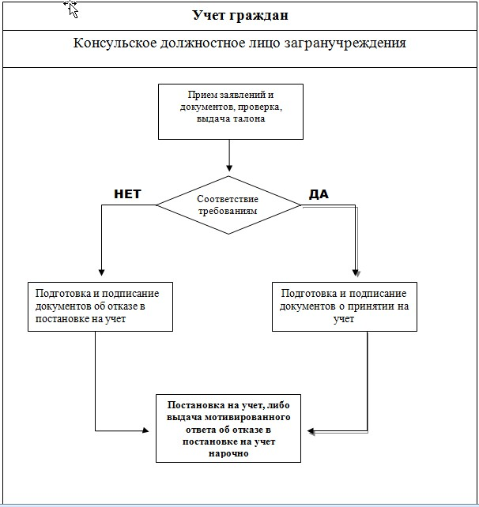

|  |  |
| --- | --- |
|  | Приложение 5 к приказу Министра иностранных дел Республики Казахстан от 12 февраля 2013 года № 08-1-1-1/42-1 |

**Регламент государственной услуги**  
**"Прием документов на оформление паспортов гражданам**  
**Республики Казахстан, находящимся за границей, и внесение в их**  
**паспорта необходимых отметок"**  
**1. Общие положения**

      1. Настоящий регламент государственной услуги "Прием документов на оформление паспортов гражданам Республики Казахстан, находящимся за границей, и внесение в их паспорта необходимых отметок" (далее - Регламент) разработан в соответствии с пунктом 4 статьи 9-1 Закона Республики Казахстан от 27 ноября 2000 года "Об административных процедурах".

      2. Государственная услуга "Прием документов на оформление паспортов гражданам Республики Казахстан, находящимся за границей, и внесение в их паспорта необходимых отметок" (далее - государственная услуга) предоставляется загранучреждениями Республики Казахстан (далее - загранучреждения).

      3. В Регламенте используются следующие понятия:

      1) структурно-функциональные единицы (далее - СФЕ) - ответственные органы и должностные лица, участвующие в процессе предоставления государственной услуги;

      2) получатель государственной услуги - следующая категория граждан Республики Казахстан, находящиеся за границей, которым предоставляется государственная услуга:

      1) постоянно проживающие за пределами Республики Казахстан;

      2) получающие образование по очной форме обучения в учебных заведениях, расположенных на территории иностранных государств;

      3) работающие в иностранных государствах по трудовому договору, заключенному на срок не менее одного года;

      4) члены семей вышеуказанных лиц, проживающих вместе с ними;

      5) родственники персонала дипломатической службы, проживающие вместе с персоналом дипломатической службы за рубежом, и не имеющие права на получение дипломатического или служебного паспорта в соответствии с законодательством Республики Казахстан.

      4. Форма предоставляемой государственной услуги: не автоматизированная.

      5. Государственная услуга предоставляется на основании:

      1) постановления Правительства Республики Казахстан от 12 июля 2000 года № 1063 "Об утверждении Правил документирования населения Республики Казахстан";

      2) приказа Министра внутренних дел Республики Казахстан от 28 ноября 2011 года № 631 "О некоторых вопросах документирования и регистрации населения Республики Казахстан";

      3) Стандарта государственной услуги "Прием документов на оформление паспортов гражданам Республики Казахстан, находящихся за границей, и внесение в их паспорта необходимых отметок", утвержденного Постановлением Правительства Республики Казахстан от 11 января 2013 года № 6 (далее - Стандарт).

      6. Результатом предоставляемой государственной услуги являются оформление гражданам Республики Казахстан, находящимся за границей, паспортов граждан Республики Казахстан (далее - паспорт), внесение в паспорт отметок о продлении действия паспорта или в паспорт одного из родителей записи о ребенке, не достигшего 16-летнего возраста, либо мотивированный ответ об отказе в предоставлении государственной услуги.

**2. Требования к порядку предоставления государственной услуги**

      7. Государственная услуга предоставляется загранучреждениями по адресам, указанным в приложении 1 к Стандарту.

      8. Государственная услуга предоставляется четыре рабочих дня в неделю (кроме среды, выходных и праздничных дней). Прием документов осуществляется с 10:00 до 12:00 часов, а выдача с 16:00 до 17:00 часов.

      Прием осуществляется в порядке очереди, без предварительной записи и ускоренного обслуживания.

      9. Информация о порядке оказания государственной услуги и необходимых документах, а также образцы бланков их заполнения располагаются на Интернет-ресурсах и информационных стендах загранучреждений согласно приложению 1 Стандарта.

      10. Сроки предоставления государственной услуги указаны в пункте 7 Стандарта.

      11. Основания для отказа в предоставлении государственной услуги предусмотрены в пункте 16 Стандарта.

      12. Процесс предоставления государственной услуги состоит из следующих этапов:

      1) прием заявлений и документов;

      2) проверка представленных материалов на соответствие Стандарту, выдача талона;

      3) подготовка и подписание документов на изготовление паспорта, внесение необходимых отметок либо подготовка и подписание мотивированного ответа об отказе;

      4) направление оформленных документов в Министерство иностранных дел Республики Казахстан (далее - Министерство) для дальнейшего перенаправления в уполномоченный орган для изготовления паспорта;

      5) выдача нарочно готового паспорта, паспорта с внесенными в него необходимыми отметками либо мотивированного ответа об отказе в выдаче паспорта, паспорта с внесенными необходимыми отметками нарочно.

**3. Описание порядка действий (взаимодействия) в процессе**  
**оказания государственной услуги**

      13. При приеме соответствующих документов получателю государственной услуги выдается талон о принятии документов, по форме согласно приложению 4 к Стандарту.

      14. Для получения государственной услуги представляются документы, указанные в пункте 11 Стандарта. Льготы для получения государственной услуги не предусмотрены.

      15. Требования к информационной безопасности отсутствуют.

      16. В процессе оказания государственной услуги задействованы следующие СФЕ:

      1) консульское должностное лицо загранучреждения - осуществляет прием заявлений и документов, проверку представленных материалов на соответствие Стандарту, выдача талона, направление оформленных документов, подготовка и подписание документов о внесении необходимых отметок в паспорт, подготовка и подписание документов на изготовление паспорта, подготовка и подписание документов об отказе во внесении необходимых отметок, выдача паспорта либо мотивированного ответа об отказе в предоставлении государственной услуги нарочно;

      2) Министерство осуществляет перенаправление пакета документов в уполномоченный орган, передачу паспорта в загранучреждение;

      3) уполномоченный орган осуществляет проверку пакета документов, изготовление паспорта, направление паспорта в Министерство.

      17. Текстовое табличное описание последовательности и взаимодействия административных действии каждой СФЕ с указанием срока выполнения каждого административного действия приведено в приложении 1 к Регламенту.

      18. Схемы функционального взаимодействия СФЕ в процессе оказания государственной услуги приведены в приложениях 2, 3 к Регламенту.

|  |  |
| --- | --- |
|  | Приложение 1 к Регламенту государственной услуги "Прием документов на оформление паспортов гражданам Республики Казахстан, находящихся за границей,и внесение в их паспорта необходимых отметок" |

**Таблица 1. Описание действий СФЕ.**

|  |  |  |  |  |  |
| --- | --- | --- | --- | --- | --- |
| Действие основного процесса (хода, потока работы) при оказании государственной  услуги (оформление паспорта) | | | | | |
| 1 | № действия  (хода, потока  работ) | 1 | 2 | 3 | 4 |
| 2 | Наименование СФЕ | Консульское  должностное лицо  загранучреждения | Министерство | Уполномоченный  орган | Консульское  должностное  лицо  загранучреждения |
| 3 | Наименование  действия  (процесса,  процедуры,  операции) и их  описание | Прием заявлений  и документов,  проверка, выдача  талона | Перенаправление пакета документов в уполномоченный орган | Проверка  пакета  документов,  изготовление  паспорта | Подготовка и  подписание  документов для  выдачи паспорта |
| 4 | Форма  завершения  (данные,  документ,  организационно-распорядительное  решение) | Направление  оформленных  документов | Отправка  паспорта | Выдача паспорта |
| 5 | Сроки  исполнения  (оформление  паспорта)**\*** | Не более 15  календарных дней | Не более 15  календарных дней | Сроки  регулируются  законодательством  Республики  Казахстан | Не более 15  календарных дней |
| 6 | Номер  следующего  действия | 2 | 3 | 4 | 5 |

**Примечание**: Направление документов по каналам дипломатической почты в Уполномоченный орган и обратно в загранучреждение - не более 60 календарных дней.

**Таблица 2. Описание действий СФЕ.**

|  |  |  |  |
| --- | --- | --- | --- |
| Действие основного процесса (хода, потока работы) при оказании государственной услуги  (внесение необходимых отметок) | | | |
| 1 | № действия (хода, потока  работ) | 1 | 2 |
| 2 | Наименование СФЕ | Консульское должностное лицо загранучреждения | |
| 3 | Наименование действия  (процесса, процедуры,  операции) и их описание | Прием заявлений и  документов, проверка,  выдача талона | Выдача паспорта с  внесенными в него  необходимыми отметками |
| 4 | Форма завершения (данные,  документ, организационно-распорядительное решение) | Подготовка и подписание  документов о внесении  необходимых отметок в  паспорт |
| 5 | Сроки исполнения  (оформление паспорта) | Не более 30 календарных дней | |
| 6 | Номер следующего действия | 2 | 3 |

**Таблица 3. Описание действий СФЕ.**

|  |  |  |  |
| --- | --- | --- | --- |
| Действие основного процесса (хода, потока работы) при отказе в оказании  государственной услуги (внесение необходимых отметок) | | | |
| 1 | № действия (хода,  потока работ) | 1 | 2 |
| 2 | Наименование СФЕ | Консульское должностное лицо загранучреждения | |
| 3 | Наименование  действия (процесса,  процедуры, операции)  и их описание | Прием заявлений и документов | Подготовка и подписание  документов об отказе во  внесении необходимых  отметок |
| 4 | Форма завершения  (данные, документ,  организационно-распорядительное  решение) | Проверка представленных  материалов на соответствие  Стандарту, выдача талона | Выдача мотивированного  ответа об отказе во  внесении необходимых  отметок нарочно |
| 5 | Сроки исполнения  (оформление паспорта) | Не более 30 календарных дней | |
| 6 | Номер следующего  действия | 2 | 3 |

**Таблица 4. Описание действий СФЕ**

|  |  |  |  |
| --- | --- | --- | --- |
| Действие основного процесса (хода, потока работы) при отказе в оказании  государственной услуги (оформление паспорта) | | | |
| 1 | № действия (хода,  потока работ) | 1 | 2 |
| 2 | Наименование СФЕ | Консульское должностное лицо загранучреждения | |
| 3 | Наименование  действия (процесса,  процедуры, операции)  и их описание | Прием заявлений и документов | Подготовка и подписание  документов об отказе в  предоставлении  государственной услуги |
| 4 | Форма завершения  (данные, документ,  организационно-распорядительное  решение) | Проверка представленных  материалов на соответствие  Стандарту, выдача талона | Выдача мотивированного  ответа об отказе в  предоставлении  государственной услуги  нарочно |
| 5 | Сроки исполнения  (оформление  паспорта) | Не более 30 календарных дней | |
| 6 | Номер следующего  действия | 2 | 3 |

|  |  |
| --- | --- |
|  | Приложение 2 к Регламенту государственной услуги "Прием документов на оформление паспортов гражданам Республики Казахстан, находящихся за границей, и внесение в их паспорта необходимых отметок" |

**Схема функционального взаимодействия СФЕ в процессе оказания**  
**государственной услуги**

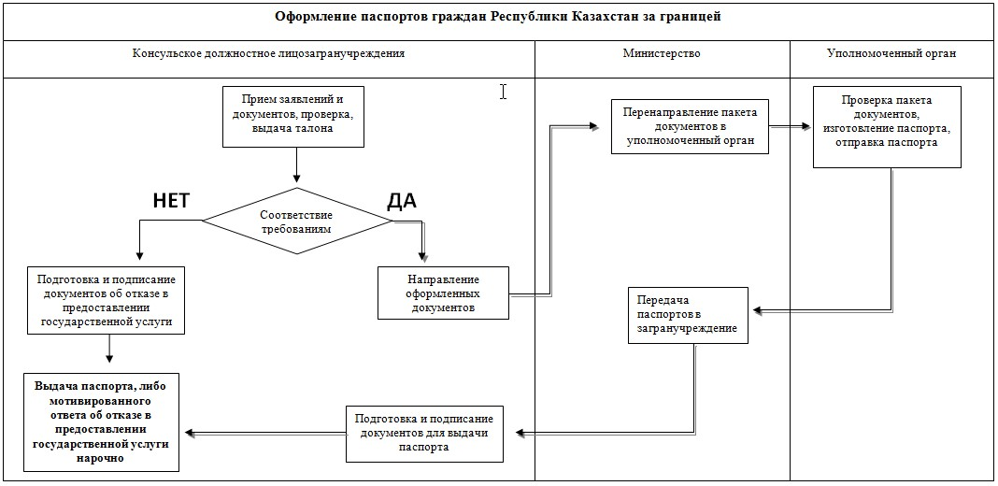

|  |  |
| --- | --- |
|  | Приложение 3 к Регламенту государственной услуги "Прием документов на оформление паспортов гражданам Республики Казахстан, находящихся за границей, и внесение в их паспорта необходимых отметок" |

**Схема функционального взаимодействия СФЕ в процессе оказания**  
**государственной услуги**

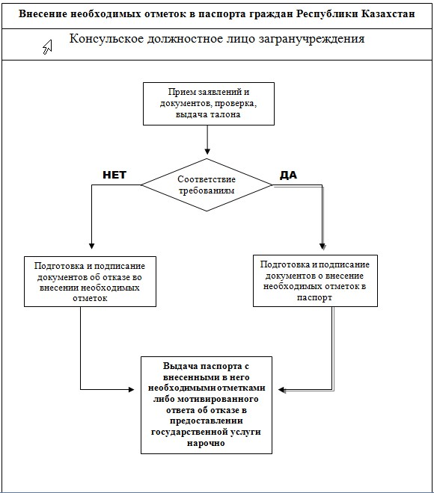

|  |  |
| --- | --- |
|  | Приложение 6 к приказу Министра иностранных дел Республики Казахстан от 12 февраля 2013 года № 08-1-1-1/42-1 |

**Регламент государственной услуги**  
**"Регистрация актов гражданского состояния граждан**  
**Республики Казахстан за рубежом"**  
**1. Общие положения**

      1. Настоящий регламент государственной услуги "Регистрация актов гражданского состояния граждан Республики Казахстан за рубежом" (далее - Регламент) разработан в соответствии с пунктом 4 статьи 9-1 Закона Республики Казахстан от 27 ноября 2000 года "Об административных процедурах".

      2. Государственная услуга "Регистрация актов гражданского состояния граждан Республики Казахстан за рубежом" (далее - государственная услуга) предоставляется загранучреждениями Республики Казахстан (далее - загранучреждения).

      3. В Регламенте используются следующие понятия:

      1) получатель государственной услуги - граждане Республики Казахстан, иностранцы и лица без гражданства, которым предоставляется государственная услуга;

      2) структурно-функциональные единицы (далее - СФЕ) - ответственные лица загранучреждений, участвующие в процессе предоставления государственной услуги.

      4. Форма предоставляемой государственной услуги: не автоматизированная.

      5. Государственная услуга предоставляется на основании:

      1) статей 195, 229, 244, 246, 279 Кодекса Республики Казахстан от 26 декабря 2011 года "О браке (супружестве) и семье";

      2) пункта 42 Консульского устава Республики Казахстан, утвержденного Указом Президента Республики Казахстан от 27 сентября 1999 года № 217;

      3) Постановления Правительства Республики Казахстан от 19 апреля 2012 года № 498 "Об утверждении форм актовых книг государственной регистрации актов гражданского состояния и форм свидетельств, выдаваемых на основании записей в этих книгах";

      4) Стандарта государственной услуги "Регистрация актов гражданского состояния граждан Республики Казахстан за рубежом", утвержденного Постановлением Правительства Республики Казахстан от 11 января 2013 года № 6 (далее - Стандарт).

      6. Результатом предоставляемой государственной услуги является выдача свидетельств о регистрации актов гражданского состояния граждан Республики Казахстан, либо мотивированный ответ об отказе в регистрации актов гражданского состояния.

**2. Требования к порядку предоставления государственной услуги**

      7. Государственная услуга предоставляется загранучреждениями по адресам, указанным в приложении 1 к Стандарту.

      8. Государственная услуга предоставляется четыре рабочих дня в неделю (кроме среды, выходных и праздничных дней). Прием документов осуществляется с 10:00 до 12:00 часов, а выдача с 16:00 до 17:00 часов.

      Прием осуществляется в порядке очереди, без предварительной записи и ускоренного обслуживания.

      9. Информация о порядке оказания государственной услуги и необходимых документах, а также образцы бланков их заполнения располагаются на Интернет-ресурсах и информационных стендах загранучреждений согласно приложению 1 к Стандарту.

      10. Сроки предоставления государственной услуги указаны в пункте 7 Стандарта.

      12. Процесс предоставления государственной услуги состоит из следующих этапов:

      1) прием заявлений и документов;

      2) проверка представленных материалов на соответствие Стандарту, выдача талона;

      3) подготовка и подписание документов о выдаче свидетельства либо мотивированного ответа об отказе в выдаче свидетельства;

      4) выдача свидетельства либо мотивированного ответа об отказе в выдаче свидетельства нарочно.

**3. Описание порядка действий (взаимодействий)**  
**в процессе предоставления государственной услуги**

      13. При приеме соответствующих документов получателю государственной услуги выдается талон о принятии документов, по форме согласно приложению 2 к Стандарту.

      14. Для получения государственной услуги представляются документы, указанные в пункте 11 Стандарта. Льготы для получения государственной услуги не предусмотрены.

      15. Требования к информационной безопасности отсутствуют.

      16. В процессе оказания государственной услуги задействованы следующие СФЕ:

      консульское должностное лицо загранучреждения - осуществляет прием заявлений и документов, проверку представленных материалов на соответствие Стандарту, выдача талона, подготовку и подписание документов о выдаче свидетельства либо мотивированного ответа об отказе в выдаче свидетельства, выдача свидетельства либо выдача мотивированного ответа об отказе в выдаче свидетельства нарочно.

      17. Текстовое табличное описание последовательности и взаимодействия административных действии каждой СФЕ с указанием срока выполнения каждого административного действия приведено в приложении 1 к Регламенту.

      18. Схема функционального взаимодействия СФЕ в процессе оказания государственной услуги приведена в приложении 2 к Регламенту.

|  |  |
| --- | --- |
|  | Приложение 1 к Регламенту государственной услуги "Регистрация актов гражданского состояния граждан Республики Казахстан за рубежом" |

**Таблица 1. Описание действий СФЕ**

|  |  |  |  |
| --- | --- | --- | --- |
| Действие основного процесса (хода, потока работы) при оказании государственной услуги | | | |
| 1 | № действия (хода, потока  работ) | 1 | 2 |
| 2 | Наименование СФЕ | Консульское должностное лицо загранучреждения | |
| 3 | Наименование действия  (процесса, процедуры,  операции) и их описание | Прием заявлений и  документов, рассмотрение  заявлений | Подготовка и подписание  документов, подписание  документов о выдаче  свидетельства |
| 4 | Форма завершения (данные,  документ, организационно-распорядительное решение) | Проверка представленных  материалов на соответствие  Стандарту, выдача талона | Выдача свидетельства |
| 5 | Сроки исполнения | Не более 5 рабочих дней | |
| 6 | Номер следующего действия | 2 | 3 |

**Таблица 2. Описание действий СФЕ**

|  |  |  |  |
| --- | --- | --- | --- |
| Действие основного процесса (хода, потока работы) при отказе в оказании  государственной услуги | | | |
| 1 | № действия (хода,  потока работ) | 1 | 2 |
| 2 | Наименование СФЕ | Консульское должностное лицо загранучреждения | |
| 3 | Наименование действия  (процесса, процедуры,  операции) и их описание | Прием заявлений и  документов, рассмотрение  заявлений | Подготовка и подписание  мотивированного ответа об  отказе в выдаче  свидетельства |
| 4 | Форма завершения  (данные, документ,  организационно-распорядительное решение) | Проверка представленных  материалов на соответствие  Стандарту, выдача талона | Выдача мотивированного  ответа об отказе в выдаче  свидетельства нарочно |
| 5 | Сроки исполнения | Не более 5 рабочих дней | |
| 6 | Номер следующего  действия | 2 | 3 |

|  |  |
| --- | --- |
|  | Приложение 2 к Регламенту государственной услуги "Регистрация актов гражданского состояния граждан Республики Казахстан за рубежом" |

**Схема функционального взаимодействия СФЕ в процессе оказания**  
**государственной услуги**

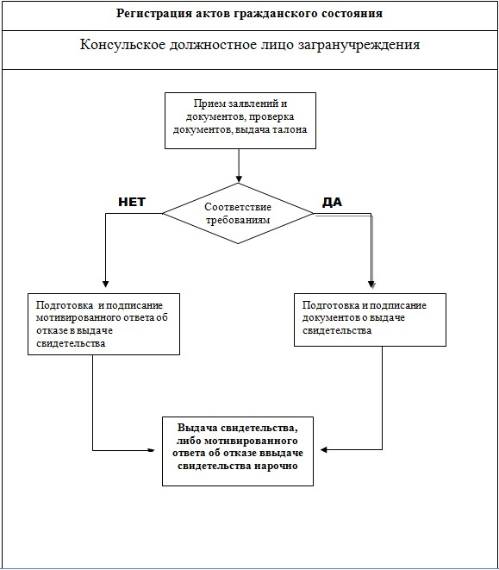

|  |  |
| --- | --- |
|  | Приложение 7 к приказу Министра иностранных дел Республики Казахстан от 12 февраля 2013 года № 08-1-1-1/42-1 |

**Регламент государственной услуги**  
**"Выдача временного свидетельства на право плавания под**  
**Государственным флагом Республики Казахстан в случае**  
**приобретения судна за границей"**  
**1. Общие положения**

      1. Настоящий регламент государственной услуги "Выдача временного свидетельства на право плавания под Государственным флагом Республики Казахстан в случае приобретения судна за границей" (далее – Регламент) разработан в соответствии с пунктом 4 статьи 9-1 Закона Республики Казахстан от 27 ноября 2000 года "Об административных процедурах".

      2. Государственная услуга "Выдача временного свидетельства на право плавания под Государственным флагом Республики Казахстан в случае приобретения судна за границей" (далее – государственная услуга) предоставляется загранучреждениями Республики Казахстан (далее – загранучреждения).

      3. В Регламенте используются следующие понятия:

      1) получатели государственной услуги – физические или юридические лица, которым предоставляется государственная услуга;

      2) структурно-функциональные единицы (далее – СФЕ) – ответственные лица загранучреждений, участвующие в процессе предоставления государственной услуги.

      4. Форма предоставляемой государственной услуги: не автоматизированная.

      5. Государственная услуга предоставляется на основании:

      1) пункта 8 статьи 24 Закона Республики Казахстан от 6 июля 2004 года "О внутреннем водном транспорте";

      2) пункта 4 статьи 11 Закона Республики Казахстан от 17 января 2002 года "О торговом мореплавании";

      3) пункта 68 Консульского устава Республики Казахстан, утвержденного Указом Президента Республики Казахстан от 27 сентября 1999 года № 217;

      4) Правил государственной регистрации судов и прав на них, утвержденных Постановлением Правительства Республики Казахстан от 17 января 2003 года № 49;

      5) Стандарта государственной услуги "Выдача временного свидетельства на право плавания под Государственным флагом Республики Казахстан в случае приобретения судна за границей", утвержденного Постановлением Правительства Республики Казахстан от 11 января 2013 года № 6 (далее - Стандарт).

      6. Результатом предоставляемой государственной услуги является выдача временного свидетельства на право плавания под Государственным флагом Республики Казахстан в случае приобретения судна за границей и действительного до государственной регистрации судна в Государственном судовом реестре морских судов или судовой книге сроком не более одного года по форме согласно приложению 2 к Стандарту, либо мотивированный ответ об отказе в выдаче временного свидетельства.

**2. Требования к порядку предоставления государственной услуги**

      7. Государственная услуга предоставляется загранучреждениями по адресам, указанным в приложении 1 к Стандарту.

      8. Государственная услуга предоставляется четыре рабочих дня в неделю (кроме среды, выходных и праздничных дней). Прием документов осуществляется с 10:00 до 12:00 часов, а выдача с 16:00 до 17:00 часов.

      Прием осуществляется в порядке очереди, без предварительной записи и ускоренного обслуживания.

      9. Информация о порядке оказания государственной услуги и необходимых документах, а также образцы бланков их заполнения располагаются на Интернет-ресурсах и информационных стендах загранучреждений согласно приложению 1 к Стандарту.

      10. Сроки предоставления государственной услуги указаны в пункте 7 Стандарта.

      11. Основания для отказа в предоставлении государственной услуги предусмотрены в пункте 16 Стандарта.

      12. Процесс предоставления государственной услуги состоит из следующих этапов:

      1) прием заявлений и документов;

      2) проверка представленных материалов на соответствие Стандарту, выдача талона;

      3) подготовка и подписание документов для выдачи временного свидетельства или мотивированного ответа об отказе в выдаче временного свидетельства;

      4) выдача временного свидетельства либо мотивированного ответа об отказе в выдаче временного свидетельства нарочно.

**3. Описание порядка действий (взаимодействия)**  
**в процессе оказания государственной услуги**

      13. При приеме соответствующих документов получателю государственной услуги выдается талон о принятии документов, по форме согласно приложению 4 к Стандарту.

      14. Для получения государственной услуги представляются документы, указанные в пункте 11 Стандарта. Льготы для получения государственной услуги не предусмотрены.

      15. Требования к информационной безопасности отсутствуют.

      16. В процессе оказания государственной услуги задействованы следующие СФЕ:

      консульское должностное лицо загранучреждения – осуществляет прием заявлений и документов, проверку представленных материалов на соответствие Стандарту, выдачу талона, подготовка и подписание документов о выдаче временного свидетельства или мотивированного ответа об отказе в выдаче временного свидетельства, выдачу временного свидетельства либо мотивированного ответа об отказе в выдаче временного свидетельства нарочно.

      17. Текстовое табличное описание последовательности и взаимодействия административных действии каждой СФЕ с указанием срока выполнения каждого административного действия приведено в приложении 1 к Регламенту.

      18. Схема функционального взаимодействия СФЕ в процессе оказания государственной услуги приведена в приложении 2 к Регламенту.

|  |  |
| --- | --- |
|  | Приложение 1 к Регламенту государственной услуги "Выдача временного свидетельства на право плавания под Государственным флагом Республики Казахстан в случае приобретения судна за границей" |

**Таблица 1. Описание действий СФЕ**

|  |  |  |  |
| --- | --- | --- | --- |
| Действие основного процесса (хода, потока работы) при оказании государственной услуги | | | |
| 1 | № действия (хода,  потока работ) | 1 | 2 |
| 2 | Наименование СФЕ | Консульское должностное лицо загранучреждения | |
| 3 | Наименование действия  (процесса, процедуры,  операции) и их описание | Прием заявлений и  документов, рассмотрение  заявлений | Подготовка и подписание  документов о выдаче  временного свидетельства |
| 4 | Форма завершения  (данные, документ,  организационно-распорядительное решение) | Проверка представленных  материалов на соответствие  Стандарту, выдача талона | Выдача временного  свидетельства |
| 5 | Сроки исполнения | Не более 5 рабочих дней | |
| 6 | Номер следующего  действия | 2 | 3 |

**Таблица 2. Описание действий СФЕ**

|  |  |  |  |
| --- | --- | --- | --- |
| Действие основного процесса (хода, потока работы) при отказе в оказании  государственной услуги | | | |
| 1 | № действия (хода,  потока работ) | 1 | 2 |
| 2 | Наименование СФЕ | Консульское должностное лицо загранучреждения | |
| 3 | Наименование действия  (процесса, процедуры,  операции) и их описание | Прием заявлений и документов,  рассмотрение заявлений | Подготовка и подписание  мотивированного ответа об  отказе в выдаче временного  свидетельства |
| 4 | Форма завершения  (данные, документ,  организационно-распорядительное решение) | Проверка представленных  материалов на соответствие  Стандарту, выдача талона | Выдача мотивированного  ответа об отказе выдаче  временного свидетельства  нарочно |
| 5 | Сроки исполнения | Не более 5 рабочих дней | |
| 6 | Номер следующего  действия | 2 | 3 |

|  |  |
| --- | --- |
|  | Приложение 2 к Регламенту государственной услуги "Выдача временного свидетельства на право плавания под Государственным флагом Республики Казахстан в случае приобретения судна за границей" |

**Схема функционального взаимодействия СФЕ в процессе оказания**  
**государственной услуги**

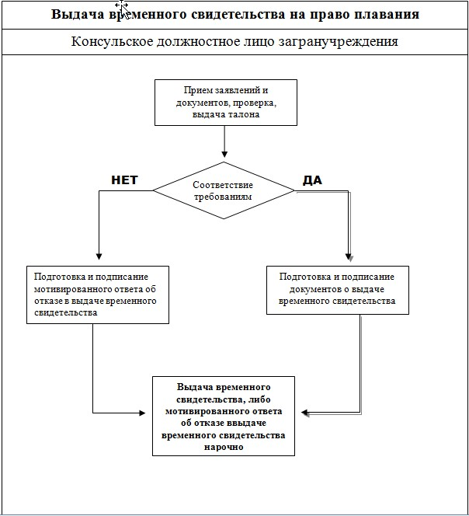

|  |  |
| --- | --- |
|  | Приложение 8 к приказу Министра иностранных дел Республики Казахстан от 12 февраля 2013 года № 08-1-1-1/42-1 |

**Регламент государственной услуги**  
**"Составление или заверение любой декларации или другого**  
**документа, предусмотренных законодательством Республики**  
**Казахстан или международными договорами, участником которых**  
**является Республика Казахстан, в отношении судов**  
**Республики Казахстан"**  
**1. Общие положения**

      1. Настоящий регламент государственной услуги "Составление или заверение любой декларации или другого документа, предусмотренных законодательством Республики Казахстан или международными договорами, участником которых является Республика Казахстан, в отношении судов Республики Казахстан" (далее - Регламент) разработан в соответствии с пунктом 4 статьи 9-1 Закона Республики Казахстан от 27 ноября 2000 года "Об административных процедурах".

      2. Государственная услуга "Составление или заверение любой декларации или другого документа, предусмотренных законодательством Республики Казахстан или международными договорами, участником которых является Республика Казахстан, в отношении судов Республики Казахстан" (далее - государственная услуга) предоставляется загранучреждениями Республики Казахстан (далее - загранучреждения).

      3. В Регламенте используются следующие понятия:

      1) получатель государственной услуги - физическое или юридическое лицо, которому предоставляется государственная услуга;

      2) структурно-функциональные единицы (далее - СФЕ) - ответственные лица загранучреждений, участвующие в процессе предоставления государственной услуги.

      4. Форма предоставляемой государственной услуги: не автоматизированная.

      5. Государственная услуга предоставляется на основании:

      1) пункта 68 Консульского устава, утвержденного Указом Президента Республики Казахстан от 27 сентября 1999 года № 217;

      2) Стандарта государственной услуги "Составление или заверение любой декларации или другого документа, предусмотренных законодательством Республики Казахстан или международными договорами, участником которых является Республика Казахстан, в отношении судов Республики Казахстан" утвержденного Постановлением Правительства Республики Казахстан от 11 января 2013 года № 6 (далее - Стандарт).

      6. Результатом предоставляемой услуги является составление или заверение любой декларации или других документов, предусмотренных законодательством Республики Казахстан или международными договорами, участником которых является Республика Казахстан в отношении судов Республики Казахстан, либо мотивированный ответ об отказе в предоставлении государственной услуги.

**2. Требования к порядку предоставляемой государственной услуги**

      7. Государственная услуга предоставляется загранучреждениями по адресам, указанным в приложении 1 к Стандарту.

      8. Государственная услуга предоставляется четыре рабочих дня в неделю (кроме среды, выходных и праздничных дней). Прием документов осуществляется с 10:00 до 12:00 часов, а выдача с 16:00 до 17:00 часов.

      Прием осуществляется в порядке очереди, без предварительной записи и ускоренного обслуживания.

      9. Информация о порядке оказания государственной услуги и необходимых документах, а также образцы бланков их заполнения располагаются на Интернет-ресурсах и информационных стендах загранучреждений согласно приложению 1 к Стандарту.

      10. Сроки предоставления государственной услуги указаны в пункте 7 Стандарта.

      11. Основания для отказа в предоставлении государственной услуги предусмотрены в пункте 16 Стандарта.

      12. Процесс предоставления государственной услуги состоит из следующих этапов:

      1) прием заявлений и документов;

      2) проверка представленных материалов на соответствие Стандарту, выдача талона;

      3) подготовка и подписание документов или мотивированного ответа об отказе в предоставлении государственной услуги в письменном виде;

      4) выдача документов получателю государственной услуги либо мотивированного ответа об отказе в предоставлении государственной услуги нарочно.

**3. Описание порядка действий (взаимодействия)**  
**в процессе оказания государственной услуги**

      13. При приеме соответствующих документов в загранучреждении получателю государственной услуги выдается талон о принятии документов, по форме согласно приложению 3 к Стандарту.

      14. Для получения государственной услуги представляются документы, указанные в пункте 11 Стандарта. Льготы для получения государственной услуги не предусмотрены.

      15. Требования к информационной безопасности отсутствуют.

      16. В процессе оказания государственной услуги задействованы следующие СФЕ:

      консульское должностное лицо загранучреждения - осуществляет прием заявлений и документов, проверку представленных материалов на соответствие Стандарту, выдачу талона, подготовку и подписание документов или мотивированного ответа об отказе в предоставлении государственной услуги, выдача документов получателю государственной услуги либо мотивированного ответа об отказе в предоставлении государственной услуги нарочно.

      17. Текстовое табличное описание последовательности и взаимодействия административных действии каждой СФЕ с указанием срока выполнения каждого административного действия приведено в приложении 1 к Регламенту.

      18. Схема функционального взаимодействия СФЕ в процессе оказания государственной услуги приведена в приложении 2 к Регламенту.

|  |  |
| --- | --- |
|  | Приложение 1 к Регламенту государственной услуги "Составление или заверение любой декларации или другого документа, предусмотренных законодательством Республики Казахстан или международными договорами, участником которых является Республика Казахстан в отношении судов Республики Казахстан" |

**Таблица 1. Описание действий СФЕ**

|  |  |  |  |
| --- | --- | --- | --- |
| Действие основного процесса (хода, потока работы) при оказании государственной услуги | | | |
| 1 | № действия (хода, потока  работ) | 1 | 2 |
| 2 | Наименование СФЕ | Консульское должностное лицо загранучреждения | |
| 3 | Наименование действия  (процесса, процедуры,  операции) и их описание | Прием заявлений и  документов, рассмотрение  заявлений | Подготовка и подписание  документов |
| 4 | Форма завершения (данные,  документ, организационно-распорядительное решение) | Проверка представленных  материалов на соответствие  Стандарту, выдача талона | Выдача документов |
| 5 | Сроки исполнения | Не более 5 рабочих дней | |
| 6 | Номер следующего действия | 2 | 3 |

**Таблица 2. Описание действий СФЕ**

|  |  |  |  |
| --- | --- | --- | --- |
| Действие основного процесса (хода, потока работы) при отказе в оказании  государственной услуги | | | |
| 1 | № действия (хода, потока  работ) | 1 | 2 |
| 2 | Наименование СФЕ | Консульское должностное лицо загранучреждения | |
| 3 | Наименование действия  (процесса, процедуры,  операции) и их описание | Прием заявлений и документов,  рассмотрение заявлений | Подготовка и подписание  мотивированного ответа  об отказе в  предоставлении  государственной услуги |
| 4 | Форма завершения (данные,  документ, организационно-распорядительное решение) | Проверка представленных  материалов на соответствие  Стандарту, выдача талона | Выдача мотивированного  ответа об отказе в  предоставлении  государственной услуги  нарочно |
| 5 | Сроки исполнения | Не более 5 рабочих дней | |
| 6 | Номер следующего действия | 2 | 3 |

|  |  |
| --- | --- |
|  | Приложение 2 к Регламенту государственной услуги "Составление или заверение любой декларации или другого документа, предусмотренных законодательством Республики Казахстан или международными договорами, участником которых является Республика Казахстан в отношении судов Республики Казахстан" |

**Схема функционального взаимодействия СФЕ в процессе оказания**  
**государственной услуги**

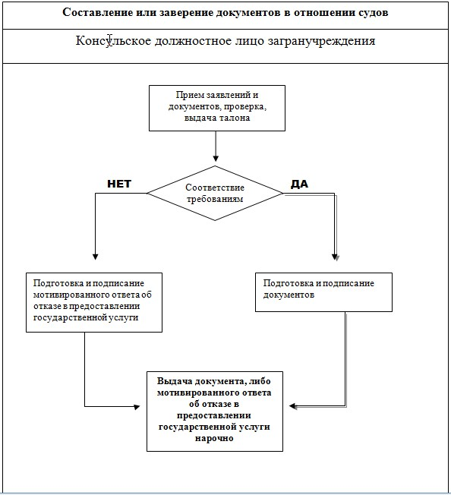

|  |  |
| --- | --- |
|  | Приложение 9 к приказу Министра иностранных дел Республики Казахстан от 12 февраля 2013 года № 08-1-1-1/42-1 |

**Регламент государственной услуги**  
**"Составление акта о морском протесте в случае кораблекрушения**  
**судов Республики Казахстан, находящихся за границей"**  
**1. Общие положения**

      1. Настоящий регламент государственной услуги "Составление акта о морском протесте в случае кораблекрушения судов Республики Казахстан, находящихся за границей" (далее - Регламент) разработан в соответствии с пунктом 4 статьи 9-1 Закона Республики Казахстан от 27 ноября 2000 года "Об административных процедурах".

      2. Государственная услуга "Составление акта о морском протесте в случае кораблекрушения судов Республики Казахстан, находящихся за границей" (далее - государственная услуга) предоставляется загранучреждениями Республики Казахстан (далее - загранучреждения).

      3. В Регламенте используются следующие понятия:

      1) получатель государственной услуги - физические или юридические лица, которым предоставляется государственная услуга;

      2) структурно-функциональные единицы (далее - СФЕ) - ответственные лица загранучреждений, участвующие в процессе предоставления государственной услуги.

      4. Форма предоставляемой государственной услуги: не автоматизированная.

      5. Государственная услуга предоставляется на основании:

      1) статей 226, 227, 230 Закона Республики Казахстан от 17 января 2002 года "О торговом мореплавании";

      2) пункта 74 Консульского устава Республики Казахстан, утвержденного Указом Президента Республики Казахстан от 27 сентября 1999 года № 217;

      3) Стандарта государственной услуги "Составление акта о морском протесте в случае кораблекрушения судов Республики Казахстан, находящихся за границей" утвержденного Постановлением Правительства Республики Казахстан от 11 января 2013 года № 6 (далее - Стандарт).

      6. Результатом предоставляемой услуги является составление акта о морском протесте в случае кораблекрушения судов Республики Казахстан за границей, либо мотивированный ответ об отказе в составлении акта о морском протесте.

**2. Требования к порядку предоставления государственной услуги**

      7. Государственная услуга предоставляется загранучреждениями по адресам, указанным в приложении 1 к Стандарту.

      8. Государственная услуга предоставляется четыре рабочих дня в неделю (кроме среды, выходных и праздничных дней). Прием документов осуществляется с 10:00 до 12:00 часов, а выдача с 16:00 до 17:00 часов.

      Прием осуществляется в порядке очереди, без предварительной записи и ускоренного обслуживания.

      9. Информация о порядке оказания государственной услуги и необходимых документах, а также образцы бланков их заполнения располагаются на Интернет-ресурсах и информационных стендах загранучреждений согласно приложению 1 к Стандарту.

      10. Сроки предоставления государственной услуги указаны в пункте 7 Стандарта.

      11. Основания для отказа в предоставлении государственной услуги предусмотрены в пункте 16 Стандарта.

      12. Процесс предоставления государственной услуги состоит из следующих этапов:

      1) прием заявлений и документов;

      2) проверка представленных материалов на соответствие Стандарту, выдача талона;

      3) подготовка и подписание документов о составлении акта о морском протесте либо мотивированного ответа об отказе в составлении акта о морском протесте;

      4) выдача акта о морском протесте либо мотивированного ответа об отказе в составлении акта о морском протесте получателю государственной услуги нарочно.

**3. Описание порядка действий (взаимодействия)**  
**в процессе оказания государственной услуги**

      13. При приеме соответствующих документов получателю государственной услуги выдается талон о принятии документов, по форме согласно приложению 2 к Стандарту.

      14. Для получения государственной услуги представляются документы, указанные в пункте 11 Стандарта. Льготы для получения государственной услуги не предусмотрены.

      15. Требования к информационной безопасности отсутствуют.

      16. В процессе оказания государственной услуги задействованы следующие СФЕ:

      консульское должностное лицо загранучреждения - осуществляет прием заявлений и документов, проверку представленных материалов на соответствие Стандарту, выдачу талона, подготовку и подписание документов о составлении акта о морском протесте либо мотивированного ответа об отказе в составлении акта о морском протесте, выдачу акта о морском протесте либо мотивированного ответа об отказе в составлении акта о морском протесте получателю государственной услуги нарочно.

      17. Текстовое табличное описание последовательности и взаимодействия административных действии каждой СФЕ с указанием срока выполнения каждого административного действия приведено в приложении 1 к Регламенту.

      18. Схема функционального взаимодействия СФЕ в процессе оказания государственной услуги приведена в приложении 2 к Регламенту.

|  |  |
| --- | --- |
|  | Приложение 1 к Регламенту государственной услуги "Составление акта о морском протесте в случае кораблекрушения судов Республики Казахстан, находящихся за границей" |

**Таблица 1. Описание действий СФЕ**

|  |  |  |  |
| --- | --- | --- | --- |
| Действие основного процесса (хода, потока работы) при оказании государственной услуги | | | |
| 1 | № действия (хода, потока  работ) | 1 | 2 |
| 2 | Наименование СФЕ | Консульское должностное лицо загранучреждения | |
| 3 | Наименование действия  (процесса, процедуры,  операции) и их описание | Прием заявлений и  документов, рассмотрение  заявлений | Подготовка и подписание  документов о составлении  акта о морском протесте |
| 4 | Форма завершения (данные,  документ, организационно-распорядительное решение) | Проверка представленных  материалов на  соответствие Стандарту,  выдача талона | Выдача акта о морском  протесте |
| 5 | Сроки исполнения | Не более 3 рабочих дней | |
| 6 | Номер следующего действия | 2 | 3 |

**Таблица 2. Описание действий СФЕ**

|  |  |  |  |
| --- | --- | --- | --- |
| Действие основного процесса (хода, потока работы) при отказе в оказании  государственной услуги | | | |
| 1 | № действия (хода, потока  работ) | 1 | 2 |
| 2 | Наименование СФЕ | Консульское должностное лицо загранучреждения | |
| 3 | Наименование действия  (процесса, процедуры,  операции) и их описание | Прием заявлений и  документов, рассмотрение  заявлений | Подготовка и подписание  мотивированного ответа об  отказе в выдаче акта о  морском протесте |
| 4 | Форма завершения (данные,  документ, организационно-распорядительное решение) | Проверка представленных  материалов на соответствие  Стандарту, выдача талона | Выдача мотивированного  ответа об отказе в выдаче  акта о морском протесте нарочно |
| 5 | Сроки исполнения | Не более 3 рабочих дней | |
| 6 | Номер следующего действия | 2 | 3 |

|  |  |
| --- | --- |
|  | Приложение 2 к Регламенту государственной услуги "Составление акта о морском протесте в случае кораблекрушения судов Республики Казахстан,находящихся за границей" |

**Схема функционального взаимодействия СФЕ в процессе оказания**  
**государственной услуги**

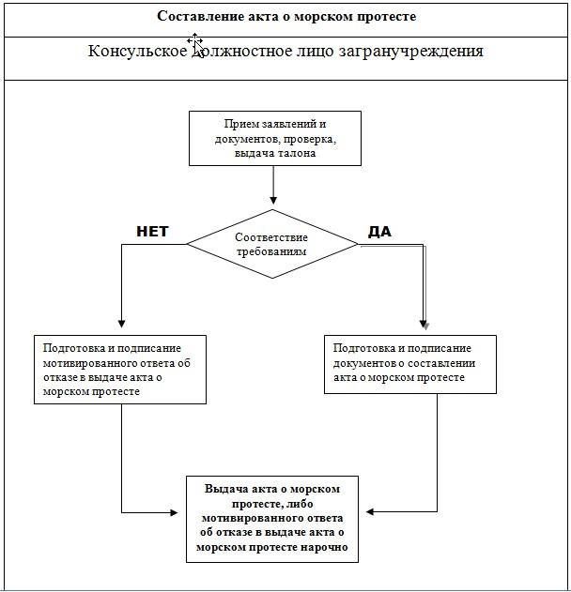

© 2012. РГП на ПХВ «Институт законодательства и правовой информации Республики Казахстан» Министерства юстиции Республики Казахстан